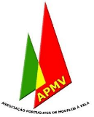

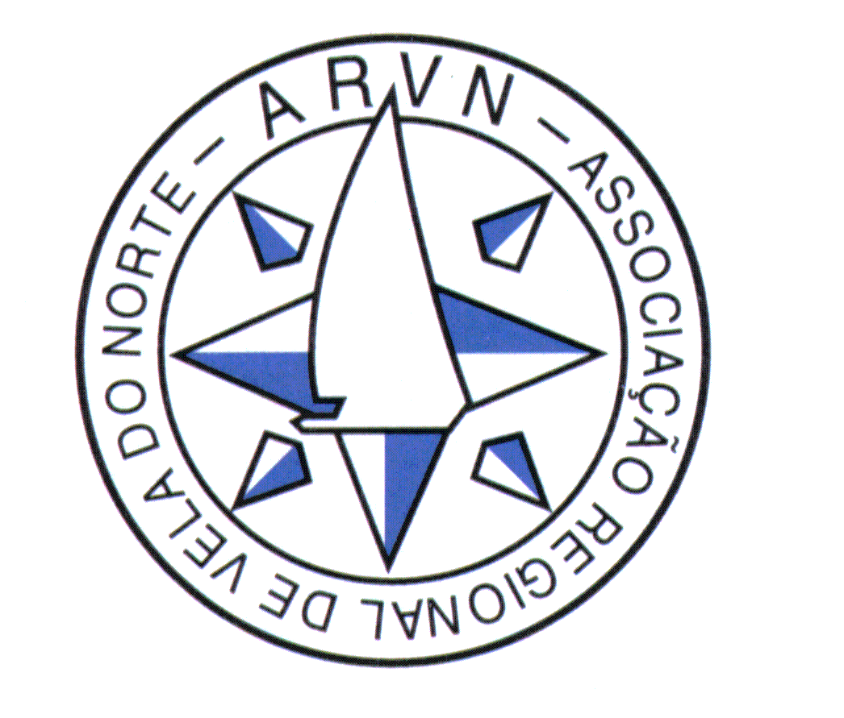


Regata de Natal
IOM 2019
BOLETIM DE INSCRIÇÃO

Solicito ao Clube Naval Povoense a aceitação da minha inscrição para participar na Regata de Natal da classe IOM, a realizar no dia 22 de Dezembro de 2019, no campo de regatas da Marina da Póvoa de Varzim.
Comprometo-me a aceitar todas as decisões da Comissão de Regata, as regras e prescrições que regulamentam esta regata, bem como a não responsabilizar a entidade organizadora, por quaisquer danos ou acidentes que me possam ocorrer, ou que por mim sejam provocados a qualquer outro barco ou participante, antes, durante ou depois da presente Prova.

Nome:

Clube: N.º de Vela:

N.º de Casco: Modelo:

Associado APMV N.º:

Licença Desportiva N.º:

Frequências:

Data:

Assinatura:
(Este documento deve ser enviado para: vela@clubenavalpovoense.com

